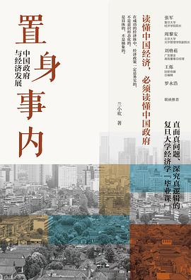**作者：兰小欢**

**出版社：上海人民出版社**

**索书号：D630.1/8097**

**馆藏地：江安图书馆**

**书籍简介**

本书是是兰小欢多年教学、调研与研究内容的凝练，将经济学原理与中国经济发展的实践有机融合，以地方政府投融资为主线，深入浅出地论述了中国经济的发展，笔触简练客观，并广泛采纳了各领域学者的最新研究成果。

通过对中国政治经济体系的论述，作者简明地刻画了地方政府进行经济治理的基本方式，并指出，中国政府通过深度介入工业化和城市化的进程，在发展经济的同时逐步推动了市场机制的建立和完善，以一种有别于所谓发达国家经验的方式实现了经济奇迹。基于对改革历程与社会矛盾的回顾与分析，作者也在书中对当前推进的市场化改革与政府转型进行了解读，帮助读者增进对中国发展现实的把握。

**作者简介**

兰小欢，复旦大学中国社会主义市场经济研究中心、经济学院副教授，上海国际金融与经济研究院研究员。美国弗吉尼亚大学经济学博士。曾任长江经济带产业基金战略与研究总监。主要研究中国的经济发展和政治经济，在多个国际一流期刊发表文章，著有经济学科普读物《一转念：用经济学思考》，编译《腐败与反腐败的经济学》。

**推荐理由**

经济决定政治，政治对经济又有巨大的反作用，两者是辩证统一的。因此，研究经济视角下的政府的作用，能更好地把握政治的本质，更深地理解政治的变革与发展。

本书从微观机制联系到宏观现象，阐明了地方政府的基本事务、收支、土地融资及开发、投资与债务等的运行机制，又将它们和与人民生活息息相关的城市化与工业化、房价、债务风险等现象紧密连接，深入浅出、环环相扣。在发展实际背景下阐明抽象的经济学理论，是一本几乎无门槛的中国政治经济读物。

这本书主要在讲“是什么”和“为什么”，而尽量少谈“怎么办”。作者本着务实的态度，在书中一再强调，发展目标不等于发展过程，改革方向不等于改革过程，经济理论不等于社会现实，价值追求不等于实践程序，对岸的风景再美也还是要摸着石头过河。正如作者在书中所说：“既不要高估发达国家经验的普适性，也不要高估自己过去的成功经验在未来的适用性”，时刻把握当下的形势与实践经验，贯彻以人为本的根本理念，是我国政治经济健康发展的必由之路。

**同类图书推荐**

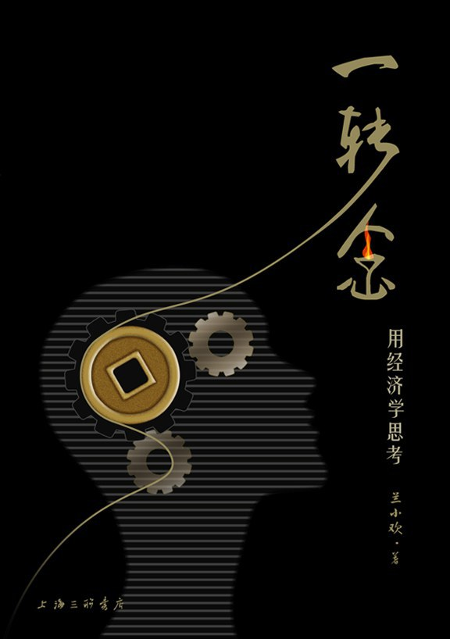

**一转念：用经济学思考**

**兰小欢著**

**上海三联书店，2011**

**F0-53/8097**

**文理馆流通中文书库**

**图文：华西口腔医学院 苗艺萱**

**审校：韩夏 马梦灵**

**组稿：资源建设中心**